МБОУ «Дмитриевская СОШ»
Ильинский район
Контрольное мероприятие
оценивания метапредметного результата
«Умение создавать обобщения на основе анализа текстовой и графической информации»

Составители
Куликова Светлана Ивановна-замдиректора по УВР;
Коняева Галина Егоровна- учитель математики

Выбранный метапредметный результат из ФГОС ООО
Умение создавать обобщения;
Конкретизированный метапредметный результат:
Умение создавать обобщения на основе анализа текстовой и графической информации
Объект оценивания: составленные высказывания
Процедура оценивания:
Каждый ребенок получает раздаточный материал. Работу выполняют учащиеся 6,7 классов во внеурочное время, в течение 10 минут. Задания рекомендуется выполнять по инструкции. Экспертизу проводит учитель. Работы проверяются в течение одного дня. Рекомендуется одноместная посадка. Максимальное количество баллов – 5. Уровень развития умения определяется по таблице:
Уровень | Низкий | Средний | Высокий
Количество набранных баллов | 0-2 балла | 3-4 балла | 5 баллов
Информация о результатах работы обязательно доводится до сведения обучающихся.

Техническое задание для учащихся
Ребята собрались в кинотеатр. Чтобы выбрать фильм, они ознакомились с информацией о каждом фильме, представленной в таблице, подмечая в ней отличительные особенности.
 | 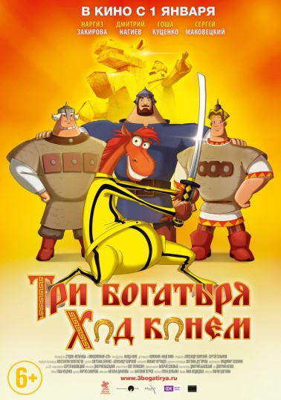 |  | 
Ночь в музее: Секрет гробницы | Три богатыря:  Ход конем | Хоббит: Неожиданное приключение | Пингвины Мадагаскара
США | Россия | Новая Зеландия, США | США
комедия, приключения, семейный | мультфильм, приключения, фэнтези | приключения, фэнтези | мультфильм, комедия, приключения
98 мин. | 75 мин. | 144 мин. | 92 мин.
Опишите одним предложением отличительные особенности для каждой картины.
Ночь в музее: Секрет гробницы - ________________________________________________
_____________________________________________________________________________
Три богатыря: Ход конем –______________________________________________________
_____________________________________________________________________________
Хоббит: Неожиданное приключение – ____________________________________________
_____________________________________________________________________________
Пингвины Мадагаскара - _______________________________________________________
_____________________________________________________________________________

3) Время на выполнение работы 10 мин.

Описание способа оценки планируемых результатов

Критерии оценивания | показатели | баллы
Составление высказываний | - составлены все высказывания верно  - составлены не менее 2-х высказываний верно  - высказывания не составлены или составлены не верно | 2  1  0
Найдены более одного отличия в высказывании | -найдено более одного отличия в 2-4-х высказываниях  - найдено более одного отличия в 1 высказывании  - не найдено более одного отличия | 2  1  0
Время, затраченное на выполнение работы | - работа выполнена в рамках отведенного времени  - времени затрачено больше | 1  0

